Филиал МКДОУ Баранниковский детский сад – Фадюшинский детский сад

**Военно – спортивная игра «Зарничка», посвященная 23 февраля**

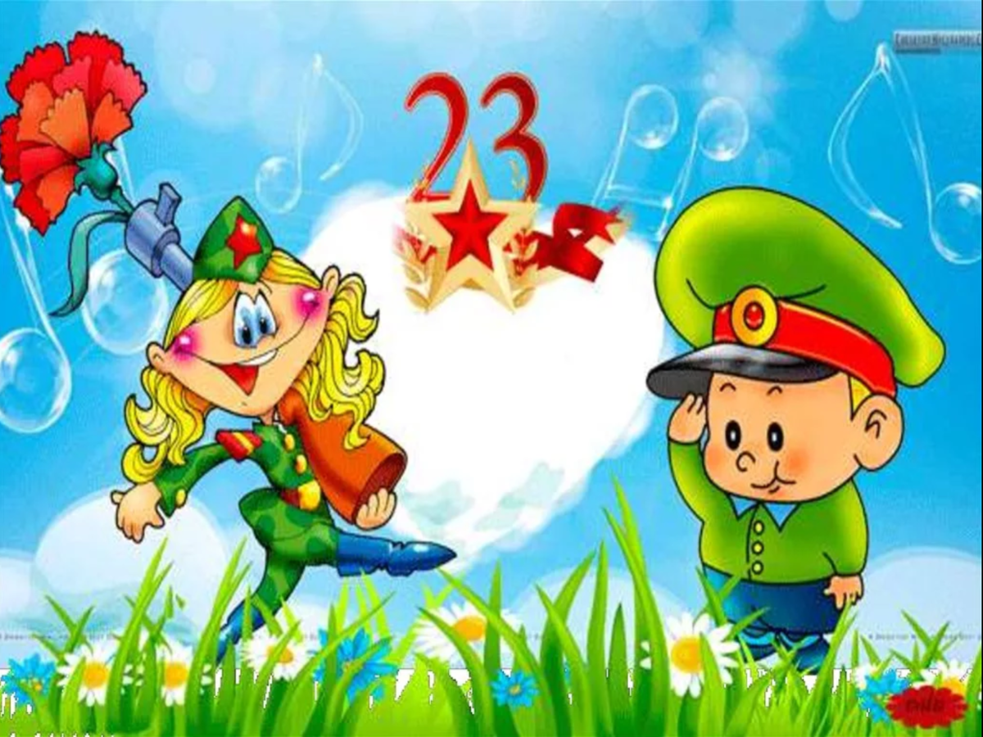

**Воспитатели:** Акулова О.М.,

Мехоношина А.С.

**д. Фадюшина , 2022г**

Цель: формирование у **детей** дошкольного возраста патриотических чувств, воспитания любви и уважения к защитникам Родины на основе ярких впечатлений.

Задачи:

1. Закреплять умение преодолевать полосу препятствий, выполнять строевые упражнения, ориентироваться на местности.

2. Развивать силу, ловкость, быстроту, координацию движений, выносливость.

3. Оздоравливать организм ребенка с помощью движений и действий на свежем воздухе.

4. Воспитывать у **детей** качества необходимые будущему защитнику Родины, чувство взаимопомощи, выдержку, находчивость, смелость, упорство, умение сплоченно действовать в сложных ситуациях, ответственное отношение к поставленной задаче.

Атрибуты и оборудование:

• Для этапа *«Биатлон»* : пластмассовые лыжи 2 пары, мишень, мешочки с песком.

• Для этапа *«Парашютисты»* : 2 ледянки, несколько воздушных шариков.

• Для этапа *«Танковый поход»* : танк — мешок.

• Для этапа *«Разведчики»* : верёвка.

• Для этапа *«Поле с боевыми припасами»* : корзина, кегли, секундомер.

• Музыкальный центр, записи марша и **военных песен**.

Ход:

*Под песню «Бравые солдаты»» муз. А. Филиппенко, сл. Т. Волгиной выходят на площадку..*

**Воспитатель** : Сегодня мы собрались, чтобы отметить День рождения Российской Армии. Ведь защитники должны быть сильными, смелыми, умными. Смелыми – чтоб не испугаться врага, сильными – чтобы победить его, а умными – чтобы правильно обращаться с оружием. В честь нашей армии мы начинаем праздник *«Защитники Отечества»*.

День нашей Армии сегодня.

Сильней её на свете нет!

Привет защитникам народа!

Российской Армии…

Дети *(хором)*. Привет!

Поздравляю вас с началом **военно-спортивной игры***«****Зарница****»*

Дети УРА! УРА! УРА!

1. **«Строй»**

Участники команд должны уметь выполнять различные строевые команды: *«Равняйсь!»*, *«Смирно!»*, *«Налево!»*, *«Направо!»*, *«На месте – шагом марш!»*, *«Стой!»*. Оценивается правильность и четкость выполнения строевых команд, общая организованность.

**2. «Попади в цель»**

Цель: попасть в мишень снарядом и набрать как

Участники по очереди, взяв палки, скользят до линии стрельбы, бросают мешочек с песком в мишень, **стараясь попасть в цель**. Так же передвигаются обратно, передают эстафету следующему участнику.

**3. «Разминируй поле»**

Цель: под снегом нужно найти как можно больше закопанных баночек.

4. **«Сбей вражеский самолет»**

На натянутой веревке необходимо сбить вражеский самолет.

**5. «Полоса препятствий»**

Прыжки в обручи, прохождение *лабиринта*, перелезть через сугроб.

**6.«Разведчики»**

Цель: проползти по-пластунски, не задев проволоку.

**7. «Марш – бросок»**

Ориентирование на местности. Каждой команде выдается маршрут, по которому необходимо пройти и найти пакет.

**Офицер**: Команды! Равняйсь! Смирно! Для подведения итогов **военно – спортивной игры***«****Зарничка****»* готовы.

Подведение итогов, награждение команд